Opis przedmiotu zamówienia – zadanie nr 2

Komplet mebli laboratoryjnych w wykonaniu ESD
Specyfikacja techniczna – Komplet mebli laboratoryjnych w wykonaniu ESD
Skład kompletu:
- Stół laboratoryjny
- Kontenerek/szafka na materiały laboratoryjne
- Stolik roboczy z 3 półkami
Cechy stylistyczne kompletu: Dostarczony komplet powinien posiadać ten sam odcień kolorystyczny i być stylistycznie jednorodny
Rysunki poglądowe
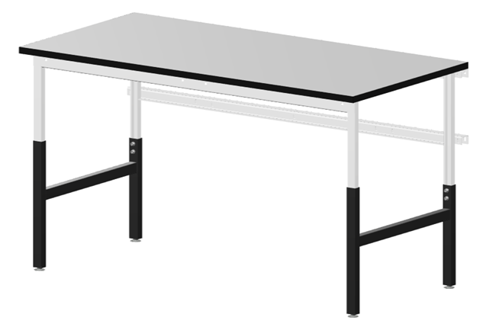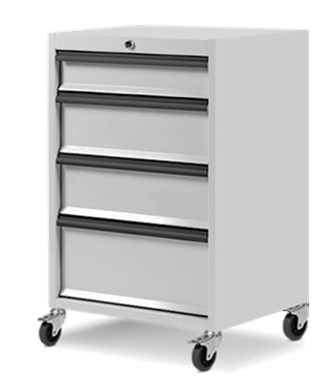
Rys. A – Stół laboratoryjny Rys. B – Kontenerek/szafka
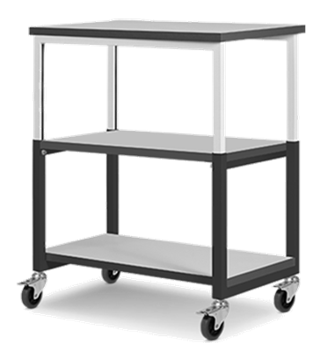
Rys. C – Stolik roboczy
Stół laboratoryjny (Rys. A)
Wymiary:
• Wymiary (sz x gł): 1200 mm x 750 mm – tolerancja wymiarów ± 10 mm
• Wysokość regulowana w zakresie minimum: 700 ÷ 1100 mm
Rama stołu:
• Wykonana z profilu stalowego
• Malowana farbą ESD
• Malowanie dwukolorowe:
- W części przypodłogowej kolor czarny
- Malowanie części przypodłogowej do wysokość minimum 250 mm od podłogi
- pozostałej części w odcieniach białego lub jasnoszarego
• Wyposażona w stopki antypoślizgowe
• Dopuszczalny udźwig: nie mniejszy niż 300 kg
Blat stołu:
• Wymiary (sz x gł): 1200 mm x 750 mm – tolerancja wymiarów ± 10 mm
• Grubość minimum 25 mm
• Z przewodzącym rdzeniem,
• Odporny na wilgoć,
• Pokryty przewodzącym laminatem
• Kolor powierzchni roboczej blatu dostosowany stylistycznie do koloru górnej części ramy,
np. w jasnych odcieniach szarości lub beżu
• Dopuszczalny udźwig: nie mniejszy niż 300 kg
Kontenerek/szafka (Rys. B)
Wymiary: Wymiary maksymalne (sz x gł x wy): 500 mm x 550 mm x 700 mm
Materiał i kolor:
• Stal pokryta farbą antystatyczną
• W odcieniach białego lub jasnoszarego
Kółka: 4 antystatyczne kółka, z czego minimum 2 z hamulcem
Szuflady: Cztery szuflady, w tym:
- jedna szuflada – wymiary wewnętrzne minimalne (szer. x głeb. x wys): 340 mm x 440 mm x 70 mm,
- dwie szuflady – wymiary wewnętrzne minimalne (szer. x głeb. x wys): 340 mm x 440 mm x 110 mm,
- jedna szuflada – wymiary wewnętrzne minimalne (szer. x głeb. x wys): 340 mm x 440 mm x 140 mm,
• Uchwyty szuflad nie wystające poza obrys kontenerka, na całej szerokości szuflad
Mechanizm zamykający:
• Centralny zamek, pozwalający na zamknięcie wszystkich szuflad jednym kluczem,
• Komplet minimum 3 kluczy do zamka centralnego
Stolik roboczy (Rys. C)
Wymiary:
• Wymiary (sz x gł): 690 mm x 480 mm – tolerancja wymiarów ± 10 mm
• Wysokość regulowana w zakresie minimum: 700 ÷ 1100 mm
Rama stolika:
• Wykonana z profilu stalowego
• Malowana farbą ESD
• Malowanie dwukolorowe:
- W części przypodłogowej kolor czarny
- Malowanie części przypodłogowej do wysokość minimum 250 mm od podłogi
- W pozostałej części w odcieniach białego lub jasnoszarego
Półki:
• Z przewodzącym rdzeniem,
• Odporne na wilgoć,
• Okryte przewodzącym laminatem
• Grubości minimum 25 mm,
• Ilość półek: 3,
• Dopuszczalny udźwig każdej z półek nie mniejszy niż 50 kg
• Półka górna - wymiary (sz x gł): 690 mm x 480 mm – tolerancja wymiarów ± 10 mm
• Kolor powierzchni roboczej półek dostosowany stylistycznie do koloru górnej części ramy,
np. w jasnych odcieniach szarości lub beżu
Inne:
• Cztery antystatyczne kółka, z czego minimum dwa z hamulcem,
• Waga stolika roboczego: nie większa niż 25kg
Pozostałe wymagania:
Certyfikaty: Meble muszą być wykonane w technologii ESD.
Wymagane dostarczenie potwierdzenia zgodności z certyfikatem
PN-EN 61340-5-1:2017
Gwarancja: Minimum 2 lata, obejmująca cały komplet
Dostawa: Termin dostawy: nie dłuższy niż 3 tygodnie od daty podpisania umowy
Dostawa obejmuje transport, wniesienie oraz montaż

Krzesło laboratoryjne w wykonaniu ESD – Specyfikacja techniczna
Typ: Krzesło laboratoryjne w wykonaniu ESD
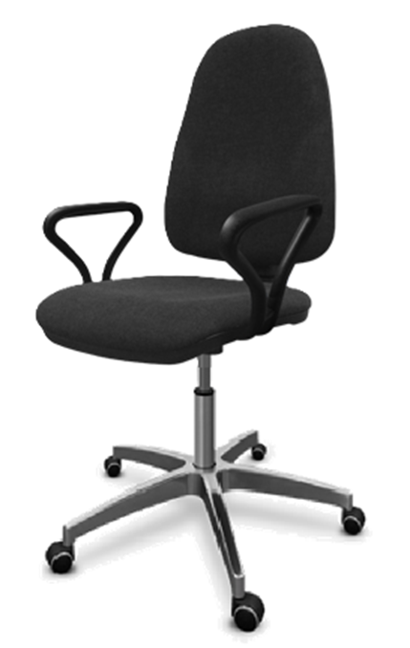
Rysunek poglądowy

Rama stołu:
• Pięcioramienna podstawa wykonana z polerowanego aluminium
• Pięć antystatycznych kółek, wykonanych z niebrudzącego materiału
• Płynna regulacja oparcia i wysokości
• Amortyzator gazowy: Możliwość regulacji wysokości siedziska w zakresie minimum 47 ÷ 55 cm,
• Siedzisko i oparcie wykonane z miękkiego materiału w kolorze czarnym, pokryte tkaniną antystatyczną ze specjalnie zatopioną nitką grafitową połączoną z metalowymi elementami konstrukcji
• Regulowane podłokietniki w kolorze czarnym
Pozostałe wymagania:
Certyfikaty: Krzesło musi być wykonane w technologii ESD.
Wymagane dostarczenie potwierdzenia zgodności z certyfikatem
PN-EN 61340-5-1:2017
Gwarancja: Minimum 2 lata
Dostawa: Termin dostawy: nie dłuższy niż 3 tygodnie od daty podpisania umowy
Dostawa obejmuje transport, wniesienie oraz montaż

